**五矿信托-蓉盛系列集合资金信托计划**

**（五矿信托·玖号院二期）**

**监管月报**

**第07期**

**（ 2020年 04月）**

**编号：07**

**编制单位：北京康正宏基房地产评估有限公司**

**编制时间：2020年5月10日**

**目 录**

摘 要 2

**一、**项目基本情况介绍 4

二、项目证件办理情况 6

三、项目开发建设情况 9

四、项目成本执行情况 10

五、项目销售情况统计 11

六、项目银行账户情况 12

七、银行账户支出情况 12

八、项目周边竞品情况分析 17

九、区域市场情况分析 17

十、项目公司资金计划执行情况 18

十一、项目公司用印情况 19

十二、项目公司印章证照使用情况 21

十三、项目公司签约情况 22

十四、项目整体运行情况分析 22

十五、附件 23

为方便阅读之目的，本报告中将部分名称简写为：

•项目公司：濮阳圣祥置业有限公司

•五矿信托：五矿国际信托有限公司

•康正：北京康正宏基房地产评估有限公司

# 摘 要

**五矿国际信托有限公司：**

受委托，北京康正宏基房地产评估有限公司对圣祥置业公司开发建设的位于濮阳市华龙区南部油田片区圣桦·清华玖号院二期项目2020年4月份房地产项目提供监管报告。报告从本期项目合同签署情况、项目证照办理情况、工程款支付情况、销售情况、账户余额情况、项目存在的风险情况等方面进行了较为全面的分析研究。主要内容摘录如下：

**1.项目合同签署情况**

本期项目公司共签署商业合同6份。

**2.项目证照办理情况**

本期项目公司《建设工程规划许可证》办理取得进展，建设工程规划许可于4月22日在濮阳市自然资源和规划局网站（批前）公示，公示期内被临近项目（朗润园）提出异议，经过项目公司沟通协调，需调整玖号院二期项目规划方案，待调整后报规划局审批，并缴纳城市基础设施配套费（非住宅部分）后，即可办理《建设工程规划许可证》。《建筑工程施工许可证》及《商品房预售许可证》待取得《建设工程规划许可证》后方可办理，目前玖号院二期已取得《不动产权证书》和《建设用地规划许可证》。

**3.工程款支付情况**

本期项目公司无工程款支付。

**4.销售情况**

玖号院二期项目未取得预售许可证，本月蓄客认筹48户，累计蓄客认筹384户、每户收取1万元意向金，退款2户，累计收款382万元，尚未签约。

**5.账户余额情况**

截至4月30日,项目公司各账户余额共计：10,802,291.09元，（其中圣祥账户余额：6,976,611.38元，辛和代收账户余额：3,825,679.71元）；项目公司各银行账户余额分别为：中国建设银行基本户（账号：4105 0161 5308 0000 0282）余额：133,316.50元；中国银行一般户（账号：9991 5600 5940 0021 3）账户余额：77,916.08元；郑州银行一般户（账号：2598 6841 8845）账户余额：6,765,378.80元；辛和代收账户上海浦发银行（账号：1861 0078 8010 0000 0248）账户余额: 3,825,679.71元。

**6.项目存在的风险情况**

本期玖号院二期项目存在以下风险：

1.取证进度滞后。因项目规划方案在公示期内被临近项目（朗润园）提出异议，需协调或更改方案，目前正在调整规划方案，预计《建设工程规划许可证》滞后约1个月，《建筑工程施工许可证》滞后约2个月，《商品房预售许可证》滞后约2个月。

2.无证预售风险。项目尚处于前期阶段，尚未取得《建设工程规划许可证》、《建筑工程施工许可证》及《商品房预售许可证》，截至4月30日，项目公司累计蓄客认筹384组，每组收取1万元作为意向金，退款2户，共计收取382万元，项目公司因无证预售已两次被行政主管部门检查，仍然存在被行政主管部门处罚的风险。为了规避风险，我司建议直至取得《商品房预售许可证》再展开销售。

3.无证施工风险。项目公司尚未取得《建筑工程施工许可证》，便已开始工程施工，根据《建筑工程施工许可管理办法》的规定：第三条 本办法规定应当申请领取施工许可证的建筑工程未取得施工许可证的，一律不得开工。第十二条 对于未取得施工许可证或者为规避办理施工许可证将工程项目分解后擅自施工的，由有管辖权的发证机关责令停止施工，限期改正，对建设单位处工程合同价款1%以上2%以下罚款;对施工单位处3万元以下罚款。

**五矿信托·玖号院二期项目**

**监管月报**

**一、项目基本情况介绍**

1.介绍项目公司各个股东的基本情况及关联关系

股东一、开封圣桦置业有限公司成立于2013年5月16日，注册地位于开封市黄河大街与复兴大道交叉口圣桦城一期1号商业楼，法人代表为严明。经营范围包括房地产开发、商品房销售、售电服务。开封圣桦置业有限公司认缴出资额为2,450万元，持股濮阳圣祥置业有限公司股份49%。

股东二、五矿国际信托有限公司基本情况：五矿国际信托有限公司注册地址为青海生物科技产业园纬二路18号，注册资本600,000万元人民币，法定代表人王卓，经营状态为存续（在营、开业、在册）经营范围：资金信托;动产信托;不动产信托;有价证券信托;其他财产或财产权信托;作为投资基金或者基金管理公司的发起人从事投资基金业务;经营企业资产的重组、购并及项目融资、公司理财、财务顾问等业务;受托经营国务院有关部门批准证券承销业务;办理居间、咨询、资信调查等业务;代保管及保管箱业务;存放同业、拆放同业、贷款、租赁、投资方式运用固有财产;以固有财产为他人提供担保;从事同业拆借;受托境外理财;法律法规规定或中国银行保险监督管理委员会批准的其他业务。五矿国际信托有限公司认缴出资额为1,500万元，持有濮阳圣祥置业有限公司股份30%。

股东三、河南惠升投资控股有限公司基本情况：河南惠升投资控股有限公司成立于2010年5月04日，注册地位于濮阳市华龙区胜利路与茂名路交叉口向西50米路北，法人代表为李鑫。经营范围包括非金融性投资活动（不得从事吸收存款和发放贷款等金融性活动）。河南惠升投资控股有限公司认缴出资额为1,050万元，持股濮阳圣祥置业有限公司股份21%。

濮阳圣祥置业有限公司企业股权结构如下所示：

（转下页）

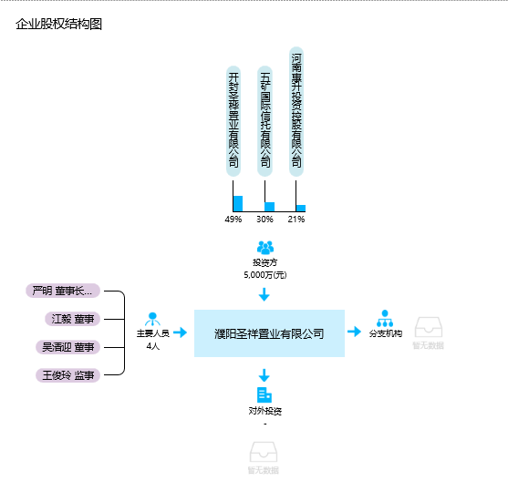

**2.项目各项经济指标**

表一：项目各项经济指标

|  |  |  |  |  |  |  |  |
| --- | --- | --- | --- | --- | --- | --- | --- |
| **序号** | **用地面积**  **（万平米）** | **单位工程** | **建筑面积**  **（万平米）** | **计容面积**  **（万平米）** | **可售面积**  **（万平米）** | **总货值**  **（亿元）** | **备注** |
| 1 | 4.5035 | 高层(26F) | 6.1874 | 11.22588 | 4.3342 | 2.8816 |  |
| 2 | 高层(18F) | 1.8583 | 1.233 |  |
| 3 | 洋房 | 3.6473 | 3.6473 | 3.0272 |  |
| 4 | 公寓 | 1.1266 | 8364 | 0.46002 |  |
| 5 | 商业 | 2862 | 0.2032 |  |
| 6 | 车位 | 3.4415 | 812 | 0.4872 |  |
| 合计 | 4.5035 |  | 10.9613 | 14.66738 | 11.0382 | 8.29222 |  |

注：截至4月30日，由于尚未取得《建设工程规划许可证》，项目技术指标为上报规划方案载明信息，最终以取得《建设工程规划许可证》载明信息为准，总货值为模拟计算。

（1）存在的问题、原因及潜在风险。

1. 存在的问题

目前，玖号院二期项目存在问题：尚未取得《建设工程规划许可证》,项目技术指标为上报规划方案载明信息，最终以取得《建设工程规划许可证》载明信息为准，总货值为模拟计算。调整后报审规划方案总货值高于原指标方案2,650.4197万元，可售建筑面积增加7,825.53平方米，车位增加80个，但未计算增加建筑面积和车位的建筑安装成本。

1. 潜在风险

调整后报审方案总建筑面积增加后未计算建筑安装成本。

3）建议措施

调规后增加的建筑面积，应计算建筑成本。

4）后期需关注事项

后续需关注规划方案通过审批情况及投资成本测算情况。

# 二、项目证件办理情况

表二：项目五证办理情况

| **序号** | **证件名称** | **政策要求** | **预计取证日期** | **实际取证日期** | **证载面积** | **备注** |
| --- | --- | --- | --- | --- | --- | --- |
| 1 | 不动产权证书 | 法人身份证明；营业执照复印件；委托书及委托人身份证原件；土地合同；交付土地协议；出让金票据及土地契税票据；权籍调查表；宗地图。 | 2020年4月20日 | 2019年11月4日 | 45035.25㎡ |  |
| 2 | 建设用地规划许可证 | 申请单位的申请报告；建设项目审批、核准或者备案文件（发改委批文）；用地位置的1：1000现状地形图2份及其电子文件（宗地图）；属于出让土地的: 提供国有土地使用权出让合同和规划条件通知书；属于划拨土地的: 选址意见书及规划设计要求；提供营业执照、组织机构代码及法人身份证复印件、法人授权委托书及委托代理人身份证复印件。 | 2020年4月20日 | 2019年9月17日 | 45035.25㎡ |  |
| 3 | 建设工程规划许可证 | 法人代表或委托代理人合法身份证明材料；申请表；土地出让或转让合同（出让地）；国有建设用地划拨决定书（划拨地）；项目批准、核准、备案文件或者相关文件；建设用地规划许可证；国有土地使用证；经审定的建筑设计方案；总平面布置图（一式两份）；城市基础设施配套费（办理《商品房预售许可证》的重点项目除外）；文物勘探报告；建筑报建图（三套图，需加盖设计单位印章，出图章和注册建筑师资格章；人防批复文件（原件）或人防工程征缴证明；法律、法规规定其他材料。 | 2020年4月20日 | 暂未取得 | / | 建设工程规划许可在公示期内被临近项目（朗润园）提出异议，经过项目公司沟通协调，需调整玖号院二期项目规划方案，待调整后报规划局审批，并缴纳城市基础设施配套费（非住宅部分）后，即可办理《建设工程规划许可证》。 |
| 4 | 建筑工程施工许可证 | 建设工程规划许可证；加盖审查备案专用章的施工图设计文件审查合格书；中标通知书；质量监督通知单、安全监督审批表；备案的建设工程施工合同、劳务分包合同、监理合同；工程计价审核表；建设资金证明、本单位截至申请之日无拖欠工程款情形的承诺书或者能够表明其无拖欠工程款情形的其他材料；农民工工资保障金缴存单（建设单位、施工单位）；施工许可证申请表 | 2020年4月20日 | 暂未取得 | / | 未到时间节点 |
| 5 | 商品房预售许可证 | 房地产开发资质证书和营业执照复印件(核对原件)；《国有土地使用证》复印件(核对原件)；《建设工程规划许可证》复印件(核对原件)；《建筑工程施工许可证》复印件(核对原件)；工程施工合同及关于施工进度的说明；有关建筑节能标准及节能措施的证明复印件(核对原件)；商品房预售方案（应包括商品房位置、装修标准、竣工交付日期、预售总面积、交付后的物业管理、总平面图、分层平面图）；工程进度达到设计形象进度的二分之一以上的证明。 | 2020年5月20日 | 暂未取得 | / | 未到时间节点 |

（1）存在的问题、原因及潜在风险。

1) 存在的问题

预估玖号院二期项目存在取证进度滞后的问题。

2）原因

玖号院二期项目建设工程规划许可于4月22日在濮阳市自然资源和规划局网站（批前）公示，公示期内被临近项目（朗润园）提出异议，经过项目公司沟通协调，需调整玖号院二期项目规划方案，待调整后报规划局审批，并缴纳城市基础设施配套费（非住宅部分）后，即可办理《建设工程规划许可证》。取得《建设工程规划许可证》后，方可办理《建筑工程施工许可证》及《商品房预售许可证》。

3）潜在风险

由于尚未取得《建设工程规划许可证》，导致无法办理《建筑工程施工许可证》及《商品房预售许可证》，实际取证进度滞后于对赌时间节点，预计《建设工程规划许可证》滞后约1个月，《建筑工程施工许可证》滞后约2个月，《商品房预售许可证》滞后约2个月但仍存在滞后风险。

（2）建议措施及后期需关注事项。

1）建议措施

建议项目公司尽快督促设计单位抓紧时间调整规划方案，调整后尽快报批，与此同时提前办理与取得建筑施工许可证及商品房预售许可证所需的相关手续，尽量缩短取证滞后时间，争取早日取证。

2）后期需关注事项

后期特别关注相关证件办理进度。

# 三、项目开发建设情况

介绍本项目开发进度计划，包括但不限于开工时间、开盘时间、结构封顶、去化率达到模拟清算时点时间等。

表三：项目开发进度计划

|  |  |  |  |  |  |  |  |
| --- | --- | --- | --- | --- | --- | --- | --- |
| **序号** | **单位工程/**  **开发期次** | **开工时间** | **开盘时间** | **结构封顶时间** | **去化率满足模拟清算** | **评价当前施工进度** | **备注** |
| 1 | 第一期次  （9#、10#、11#、12#、13#、15#楼） | 2020-4-5 | 2020-6-27 | 2021-9-10 | 2020-7-27 | 进度正常 | **计划结构封顶时间滞后于对赌时间节点，滞后113天** |
| 2 | 第二期次  （5#、16#楼） | 2020-4-5 | 2020-8-16 | 2021-9-10 | 2020-10-16 | 16#楼进度正常，  5#楼未开工 |
| 3 | 第三期次  （1#、2#、3#楼） | 2020-4-5 | 2020-11-15 | 2021-9-10 | 2021-3-14 | 尚未开工 |
| 4 | 第四期次  （6#、7#、8#楼） | 2020-4-5 | 2021-4-16 | 2021-9-10 | 2021-7-18 | 尚未开工 |

（1）存在的问题、原因及潜在风险。

1) 存在的问题

玖号院二期项目尚未取得《建设工程规划许可证》、《建筑工程施工许可证》（对赌时间节点取得日期为4月20日）及《商品房预售许可证》（对赌时间节点取得日期为5月20日）；项目本月已开始土方工程和桩基工程施工，项目公司尚处无证施工状态，根据《建筑工程施工许可管理办法》的规定：第三条 本办法规定应当申请领取施工许可证的建筑工程未取得施工许可证的，一律不得开工。第十二条 对于未取得施工许可证或者为规避办理施工许可证将工程项目分解后擅自施工的，由有管辖权的发证机关责令停止施工，限期改正，对建设单位处工程合同价款1%以上2%以下罚款;对施工单位处3万元以下罚款。

2）建议措施

建议项目公司严格按照《建筑工程施工许可管理办法》执行，暂停施工，同时加快证件办理进度。

3）后期需关注事项

后续关注项目公司实际取证进度。

# 四、项目成本执行情况

表四：项目成本执行情况

| **序号** | **成本科目** | **对赌金额**  **（万元）** | **已发生金额**  **（万元）** | **占比**  **（100%）** | **形象进度** | **评价成本支出的合理性** | **备注** |
| --- | --- | --- | --- | --- | --- | --- | --- |
| 1 | 土地费 | 实际取得价格 | 24,167.7165 | - | - | - |  |
| 2 | 前期工程费 | 2,369.95 | 448.7771 | 1.8% | - | - | - |
| 3 | 建安工程费 | 29,624.36 | - | - | - | - | -- |
| 4 | 基础配套设施费 | 4,147.41 | - | - | - | - | - |
| 5 | 公共配套设施费 | 296.24 | - | - | - | - | - |
| 6 | 开发间接费 | 592.49 | - | - | - | - | - |
| 7 | 其他费用 | 296.24 | 10 | 3.3% | - | - | - |
| 8 | 不可预见费 | 479.91 | 6.8819 | 1.4% | - | - | - |
| 9 | 管理费 | 1,939.54 | 155.6874 | 8.0% | - | 本月支出81.5401万元，为员工工资及员工报销费用，支出合理 | - |
| 10 | 营销费 | 775.82 | 167.9405 | 21.6% | - | 本月支出34.0137万元为暖场活动费用及营销物料制作费用，支出合理 | - |
| 11 | 财务费 | / | 1,112.0054 | / | - | 本月支出14.0036万元，为支付五矿信托利息及银行服务费用，支出合理 | 按实际发生计入（圣桦方借款按不超过12.5%/年计算） |
| 12 | 合计 | / | 26,069.01 | / | / | / | / |

注：1、对赌成本中管理费用与销售费用金额根据濮阳圣祥·玖号院二期项目前期三方尽调报告中的项目销售模拟收入77,581.58万元计算。

（1）存在的问题、原因及潜在风险。

1）存在的问题

截至4月30日，玖号院二期项目累计支出26,069.01万元（含土地、契税费用），根据目前已付款台账来看，截至2020年4月30日，各类支出并未超过对赌成本；工程款支出与工程量相符。

2）建议措施

建议合理上报月度资金使用计划，并根据审批后的资金计划付款，如有资金计划外付款，提前准备付款材料。

3）后期需关注事项

后期需关注营销代理费用支出，营销费用一旦超过对赌成本及时汇报。

# 五、项目销售情况统计

表五：项目销售情况

|  |  |  |  |  |  |  |  |  |  |  |
| --- | --- | --- | --- | --- | --- | --- | --- | --- | --- | --- |
| **序号** | **项目业态** | **可售面积/套**  **（万平米）** | **已售面积/套**  **（万平米）** | **累计销售情况** | | | **本月销售情况** | | | **备注** |
| **已签约金额**  **（亿元）** | **回款金额**  **（亿元）** | **去化率**  **(100%)** | **已签约金额**  **（亿元）** | **回款金额**  **（亿元）** | **较上月比** |
| 1 | 高层 | - | - | - | 384万元 | - | - | - | - | 意向金 |
| 2 | 洋房 |  |  |  |  |  |  |  |  |  |
| 3 | 商业 |  |  |  |  |  |  |  |  |  |
| 4 | 车位 |  |  |  |  |  |  |  |  |  |
|  | 合计 |  |  |  |  |  |  |  |  |  |

注：截至目前，蓄客认筹384户、每户收取1万元作为意向金，共收款384万元，退款2户，收取意向金累计金额382万元，尚未签约。

（1）存在的问题、原因及潜在风险。

房地产开发企业在未取得预售许可证的情况下，通过第三方账户收取意向金进行蓄客，这种行为是一种变相销售的行为，违反《城市商品房预售管理办法》第六条"商品房预售实行许可制度。开发企业进行商品房预售，应当向房地产管理部门申请预售许可，取得《商品房预售许可证》。未取得《商品房预售许可证》的，不得进行商品房预售"的规定。

依据《城市商品房预售管理办法》第十三条，《城市房地产开发经营管理条例》第三十九条的规定，县级以上人民政府房地产开发主管部门可责令房地产开发企业停止违法行为，没收违法所得，可以并处已收取的预付款1%以下的罚款。

项目公司收取的认筹金存入辛和账户，此账户不通过我司审核即可窗口转账、取现等业务，我司仅有网银管理权限，存在辛和将资金转移的风险。

（2）建议措施及后期需关注事项。

建议项目公司在未取得预售许可的情况下，不得进行销售，应遵守《城市商品房预售管理办法》及《城市房地产开发经营管理条例》；后续关注项目公司办理预售许可进度及首次取得预售许可证时间节点。

# 六、项目银行账户情况

截至4月30日,项目公司各账户余额共计：10,802,291.09元，（其中圣祥账户余额：6,976,611.38元，辛和代收账户余额：3,825,679.71元）；项目公司各银行账户余额分别为：中国建设银行基本户（账号：4105 0161 5308 0000 0282）余额：133,316.50元；中国银行一般户（账号：9991 5600 5940 0021 3）账户余额：77,916.08元；郑州银行一般户（账号：2598 6841 8845）账户余额：6,765,378.80元，辛和上海浦发银行一般户（账号：1861 0078 8010 0000 0248）账户余额: 3,825,679.71元。

表六：银行账户基本情况

|  |  |  |  |  |  |  |  |
| --- | --- | --- | --- | --- | --- | --- | --- |
| **序号** | **开户行** | **账户名称** | **账号** | **预留印明细鉴** | **是否开通网银** | **是否开通结算卡等其他功能** | **月末账户余额**  **（元）** |
| 1 | 中国建设银行 | 圣祥置业 | 4105 0161 5308 0000 0282 | 公章、严明、财务章 | 是 | 否 | 133,316.50 |
| 2 | 中国银行 | 圣祥置业 | 2598 6841 8845 | 公章、严明、财务章 | 是 | 否 | 77,916.08 |
| 3 | 郑州银行 | 圣祥置业 | 9991 5600 5940 0021 3 | 公章、严明、财务章 | 是 | 否 | 6,765,378.80 |
| 4 | 上海浦发银行 | 辛和收款账户 | 1861 0078 8010 0000 0248 | - | 是 | - | 3,825,679.71 |
| 5 | 合计 |  |  |  |  |  | 10,802,291.09 |

注：辛和收款账户为第三方收取认筹金账户,（辛和账户余额包含锦江天悦项目1万元）

# 七、银行账户支出情况

表七：银行账户用款情况

| **序号** | **账户名称** | **账号** | **费用名称** | **对方账户信息** | **支出金额（元）** | **支出时间** | **支出方式** | **审批单号** |
| --- | --- | --- | --- | --- | --- | --- | --- | --- |
|  | 建设银行基本户 | 4105 0161 5308 0000 0282 | 付营销活动费12月16-17日 | 河南希达文化传媒有限公司 | 6,568.00 | 2020/4/10 | 转账 | 一般事项审批单1-015 |
|  | 建设银行基本户 | 4105 0161 5308 0000 0282 | 付营销桶装水费 | 濮阳市华龙区龙乡桶装水销售部 | 490.00 | 2020/4/10 | 转账 | 一般事项审批单1-015 |
|  | 建设银行基本户 | 4105 0161 5308 0000 0282 | 业务招待费用 | 杨亮涛 | 1,420.00 | 2020/4/10 | 转账 | 一般事项审批单1-015 |
|  | 建设银行基本户 | 4105 0161 5308 0000 0282 | 付付营销物料制作 | 濮阳市华龙区创禾广告设计部 | 1,350.00 | 2020/4/10 | 转账 | 一般事项审批单1-015 |
|  | 建设银行基本户 | 4105 0161 5308 0000 0282 | 付营销活动物料采购 | 濮阳市民为天商贸有限公司 | 4,150.00 | 2020/4/10 | 转账 | 一般事项审批单1-015 |
|  | 建设银行基本户 | 4105 0161 5308 0000 0282 | 付营销策划及平面设计合同 | 郑州伟思创文化传播有限公司 | 60,000.00 | 2020/4/10 | 转账 | 一般事项审批单1-015 |
|  | 建设银行基本户 | 4105 0161 5308 0000 0282 | 付营销物料制作费 | 郑州铭度印务有限公司 | 18,928.00 | 2020/4/10 | 转账 | 一般事项审批单1-015 |
|  | 建设银行基本户 | 4105 0161 5308 0000 0282 | 报销参加年会机票 | 柴素娟 | 6,508.00 | 2020/4/10 | 转账 | 一般事项审批单1-015 |
|  | 建设银行基本户 | 4105 0161 5308 0000 0282 | 报销3月员工福利 | 柴素娟 | 1,508.38 | 2020/4/10 | 转账 | 一般事项审批单1-015 |
|  | 建设银行基本户 | 4105 0161 5308 0000 0282 | 付瞩目软件使用费 | 成都睿的欧科技有限公司 | 3,500.00 | 2020/4/10 | 转账 | 一般事项审批单1-015 |
|  | 建设银行基本户 | 4105 0161 5308 0000 0282 | 物业服务费2020年1-2月 | 濮阳市清华物业服务有限公司 | 207,524.40 | 2020/4/10 | 转账 | 一般事项审批单1-015 |
|  | 建设银行基本户 | 4105 0161 5308 0000 0282 | 3月工资 | 贾文英 | 5,341.00 | 2020/4/10 | 转账 | 一般事项审批单1-015 |
|  | 建设银行基本户 | 4105 0161 5308 0000 0282 | 3月工资 | 付义磊 | 5,391.00 | 2020/4/10 | 转账 | 一般事项审批单1-015 |
|  | 建设银行基本户 | 4105 0161 5308 0000 0282 | 3月工资 | 张婷婷 | 5,961.27 | 2020/4/10 | 转账 | 一般事项审批单1-015 |
|  | 建设银行基本户 | 4105 0161 5308 0000 0282 | 3月工资 | 孟超 | 43,135.55 | 2020/4/10 | 转账 | 一般事项审批单1-015 |
|  | 建设银行基本户 | 4105 0161 5308 0000 0282 | 3月工资 | 赵聪勇 | 7,891.50 | 2020/4/10 | 转账 | 一般事项审批单1-015 |
|  | 建设银行基本户 | 4105 0161 5308 0000 0282 | 3月工资 | 王岩 | 7,649.00 | 2020/4/10 | 转账 | 一般事项审批单1-015 |
|  | 建设银行基本户 | 4105 0161 5308 0000 0282 | 3月工资 | 赵晓冰 | 6,843.00 | 2020/4/10 | 转账 | 一般事项审批单1-015 |
|  | 建设银行基本户 | 4105 0161 5308 0000 0282 | 3月工资 | 杨亮涛 | 3,441.00 | 2020/4/10 | 转账 | 一般事项审批单1-015 |
|  | 建设银行基本户 | 4105 0161 5308 0000 0282 | 3月工资 | 李康帅 | 11,999.54 | 2020/4/10 | 转账 | 一般事项审批单1-015 |
|  | 建设银行基本户 | 4105 0161 5308 0000 0282 | 3月工资 | 任亮 | 8,470.40 | 2020/4/10 | 转账 | 一般事项审批单1-015 |
|  | 建设银行基本户 | 4105 0161 5308 0000 0282 | 3月工资 | 付心哲 | 7,709.50 | 2020/4/10 | 转账 | 一般事项审批单1-015 |
|  | 建设银行基本户 | 4105 0161 5308 0000 0282 | 3月工资 | 杨日波 | 15,111.00 | 2020/4/10 | 转账 | 一般事项审批单1-015 |
|  | 建设银行基本户 | 4105 0161 5308 0000 0282 | 3月工资 | 管永勇 | 12,470.73 | 2020/4/10 | 转账 | 一般事项审批单1-015 |
|  | 建设银行基本户 | 4105 0161 5308 0000 0282 | 3月工资 | 陈倩 | 4,650.00 | 2020/4/10 | 转账 | 一般事项审批单1-015 |
|  | 建设银行基本户 | 4105 0161 5308 0000 0282 | 付招待物资采购 | 濮阳市优元商贸有限公司 | 18,940.00 | 2020/4/10 | 转账 | 一般事项审批单1-015 |
|  | 建设银行基本户 | 4105 0161 5308 0000 0282 | 业务招待费 | 杨亮涛 | 5,040.00 | 2020/4/10 | 转账 | 一般事项审批单1-015 |
|  | 建设银行基本户 | 4105 0161 5308 0000 0282 | 年会费用 | 张小焕 | 11,400.00 | 2020/4/10 | 转账 | 一般事项审批单1-015 |
|  | 建设银行基本户 | 4105 0161 5308 0000 0282 | 往来款（1月份代付工资归还） | 开封圣桦置业有限公司 | 205,040.80 | 2020/4/13 | 转账 | 一般事项审批单1-015 |
|  | 建设银行基本户 | 4105 0161 5308 0000 0282 | 3月福利费 | 孟超 | 200.00 | 2020/4/13 | 转账 | 一般事项审批单1-015 |
|  | 建设银行基本户 | 4105 0161 5308 0000 0282 | 3月福利费 | 张婷婷 | 200.00 | 2020/4/13 | 转账 | 一般事项审批单1-015 |
|  | 建设银行基本户 | 4105 0161 5308 0000 0282 | 3月福利费 | 贾文英 | 200.00 | 2020/4/13 | 转账 | 一般事项审批单1-015 |
|  | 建设银行基本户 | 4105 0161 5308 0000 0282 | 3月福利费 | 王岩 | 200.00 | 2020/4/13 | 转账 | 一般事项审批单1-015 |
|  | 建设银行基本户 | 4105 0161 5308 0000 0282 | 3月福利费 | 杨亮涛 | 200.00 | 2020/4/13 | 转账 | 一般事项审批单1-015 |
|  | 建设银行基本户 | 4105 0161 5308 0000 0282 | 3月福利费 | 付义磊 | 200.00 | 2020/4/13 | 转账 | 一般事项审批单1-015 |
|  | 建设银行基本户 | 4105 0161 5308 0000 0282 | 3月福利费 | 赵聪勇 | 200.00 | 2020/4/13 | 转账 | 一般事项审批单1-015 |
|  | 建设银行基本户 | 4105 0161 5308 0000 0282 | 3月福利费 | 李康帅 | 200.00 | 2020/4/13 | 转账 | 一般事项审批单1-015 |
|  | 建设银行基本户 | 4105 0161 5308 0000 0282 | 3月福利费 | 付心哲 | 200.00 | 2020/4/13 | 转账 | 一般事项审批单1-015 |
|  | 建设银行基本户 | 4105 0161 5308 0000 0282 | 3月福利费 | 任亮 | 200.00 | 2020/4/13 | 转账 | 一般事项审批单1-015 |
|  | 建设银行基本户 | 4105 0161 5308 0000 0282 | 3月福利费 | 赵晓冰 | 200.00 | 2020/4/13 | 转账 | 一般事项审批单1-015 |
|  | 建设银行基本户 | 4105 0161 5308 0000 0282 | 3月福利费 | 管永勇 | 200.00 | 2020/4/13 | 转账 | 一般事项审批单1-015 |
|  | 建设银行基本户 | 4105 0161 5308 0000 0282 | 3月福利费 | 杨日波 | 200.00 | 2020/4/13 | 转账 | 一般事项审批单1-015 |
|  | 建设银行基本户 | 4105 0161 5308 0000 0282 | 3月福利费 | 陈倩 | 200.00 | 2020/4/13 | 转账 | 一般事项审批单1-015 |
|  | 建设银行基本户 | 4105 0161 5308 0000 0282 | 付项目监管费咨询2020第1季度 | 北京康正宏基房地产评估有限公司 | 187,500.00 | 2020/4/17 | 转账 | 一般事项审批单1-015 |
|  | 建设银行基本户 | 4105 0161 5308 0000 0282 | 付营销样板间监控安装费 | 濮阳市华龙区昌盛电子经营部 | 860.00 | 2020/4/17 | 转账 | 一般事项审批单1-015 |
|  | 建设银行基本户 | 4105 0161 5308 0000 0282 | 报销4月营销电话费 | 柴素娟 | 1,120.00 | 2020/4/17 | 转账 | 一般事项审批单1-015 |
|  | 建设银行基本户 | 4105 0161 5308 0000 0282 | 付营销活动费用12月28-29 | 河南希达文化传媒有限公司 | 7,578.00 | 2020/4/17 | 转账 | 一般事项审批单1-015 |
|  | 建设银行基本户 | 4105 0161 5308 0000 0282 | 付营销活动费用（3月28-29） | 河南希达文化传媒有限公司 | 2,689.00 | 2020/4/17 | 转账 | 一般事项审批单1-015 |
|  | 建设银行基本户 | 4105 0161 5308 0000 0282 | 烟酒采购费 | 成都市武侯区宏祥食品商贸部 | 81,160.00 | 2020/4/17 | 转账 | 一般事项审批单1-015 |
|  | 建设银行基本户 | 4105 0161 5308 0000 0282 | 2月营销策划及平面广告费 | 郑州伟思创文化传播有限公司 | 30,000.00 | 2020/4/20 | 转账 | 一般事项审批单1-015 |
|  | 建设银行基本户 | 4105 0161 5308 0000 0282 | 印花税188.40 | 待报解预算收入（财库联网集中户） | 188.40 | 2020/4/20 | 自动扣除 | 一般事项审批单1-015 |
|  | 建设银行基本户 | 4105 0161 5308 0000 0282 | 城镇土地使用税135105.75 | 待报解预算收入（财库联网集中户） | 135,105.75 | 2020/4/20 | 自动扣除 | 一般事项审批单1-015 |
|  | 建设银行基本户 | 4105 0161 5308 0000 0282 | 个人所得税4593.85 | 待报解预算收入（财库联网集中户） | 4,593.85 | 2020/4/20 | 自动扣除 | 一般事项审批单1-015 |
|  | 建设银行基本户 | 4105 0161 5308 0000 0282 | 建行手续费 | 建设银行 | 5.00 | 2020/4/24 | 自动扣除 | 一般事项审批单1-015 |
|  | 建设银行基本户 | 4105 0161 5308 0000 0282 | 建行手续费 | 建设银行 | 80.00 | 2020/4/24 | 自动扣除 | 一般事项审批单1-015 |
|  | 建设银行基本户 | 4105 0161 5308 0000 0282 | 建行手续费 | 建设银行 | 35.00 | 2020/4/24 | 自动扣除 | 一般事项审批单1-015 |
|  | 建设银行基本户 | 4105 0161 5308 0000 0282 | 建行手续费 | 建设银行 | 28.80 | 2020/4/24 | 自动扣除 | 一般事项审批单1-015 |
|  | 建设银行基本户 | 4105 0161 5308 0000 0282 | 业务招待费 | 杨亮涛 | 1,871.00 | 2020/4/24 | 转账 | 一般事项审批单1-015 |
|  | 建设银行基本户 | 4105 0161 5308 0000 0282 | 付办公费 | 濮阳市胜利路新悦百货商行 | 1,026.00 | 2020/4/24 | 转账 | 一般事项审批单1-015 |
|  | 建设银行基本户 | 4105 0161 5308 0000 0282 | 付员工劳动保护用品 | 濮阳市义乌国际商贸城白云百货 | 5,646.00 | 2020/4/24 | 转账 | 一般事项审批单1-015 |
|  | 建设银行基本户 | 4105 0161 5308 0000 0282 | 付招待物资采购 | 成都云上商贸有限公司 | 7,080.00 | 2020/4/24 | 转账 | 一般事项审批单1-015 |
|  | 建设银行基本户 | 4105 0161 5308 0000 0282 | 住宿费 | 杨亮涛 | 192.00 | 2020/4/24 | 转账 | 一般事项审批单1-015 |
|  | 建设银行基本户 | 4105 0161 5308 0000 0282 | 住宿费 | 杨亮涛 | 153.00 | 2020/4/24 | 转账 | 一般事项审批单1-015 |
|  | 建设银行基本户 | 4105 0161 5308 0000 0282 | 付员工餐厅费用 | 张国旺 | 13,675.00 | 2020/4/24 | 转账 | 一般事项审批单1-015 |
|  | 建设银行基本户 | 4105 0161 5308 0000 0282 | 报销 | 齐翠娟 | 80.00 | 2020/4/24 | 转账 | 一般事项审批单1-015 |
|  | 建设银行基本户 | 4105 0161 5308 0000 0282 | 报销 | 杨亮涛 | 716.00 | 2020/4/24 | 转账 | 一般事项审批单1-015 |
|  | 建设银行基本户 | 4105 0161 5308 0000 0282 | 业务招待费 | 张小焕 | 7,614.90 | 2020/4/24 | 转账 | 一般事项审批单1-015 |
|  | 建设银行基本户 | 4105 0161 5308 0000 0282 | 采购手机 | 王士涛 | 47,000.00 | 2020/4/24 | 转账 | 一般事项审批单1-015 |
|  | 建设银行基本户 | 4105 0161 5308 0000 0282 | 业务招待费预存 | 王士涛 | 50,000.00 | 2020/4/24 | 转账 | 一般事项审批单1-015 |
|  | 建设银行基本户 | 4105 0161 5308 0000 0282 | 补付柴素娟报销差旅费 | 柴素娟 | 72.00 | 2020/4/27 | 转账 | 一般事项审批单1-015 |
|  | 建设银行基本户 | 4105 0161 5308 0000 0282 | 年会拍摄费用 | 张小焕 | 2,060.00 | 2020/4/30 | 转账 | 一般事项审批单1-015 |
|  | 建设银行基本户 | 4105 0161 5308 0000 0282 | 业务招待费 | 张小焕 | 216.00 | 2020/4/30 | 转账 | 一般事项审批单1-015 |
|  | 建设银行基本户 | 4105 0161 5308 0000 0282 | 采购茶叶费用 | 成都市觉茶者茶文化传播有限公司 | 4,818.00 | 2020/4/30 | 转账 | 一般事项审批单1-015 |
|  | 建设银行基本户 | 4105 0161 5308 0000 0282 | 员工宿舍水电费 | 杨亮涛 | 315.50 | 2020/4/30 | 转账 | 一般事项审批单1-015 |
|  | 建设银行基本户 | 4105 0161 5308 0000 0282 | 采购洗手液 | 柴素娟 | 864.00 | 2020/4/30 | 转账 | 一般事项审批单1-015 |

# 八、项目周边竞品情况分析

表八：项目周边竞品情况

| **序号** | **名称** | **业态** | **是否为直接竞品** | **可售面积**  **（万平米）** | **已推出面积**  **（万平米）** | **已售面积**  **（万平米）** | **销售单价**  **（元/平米）** |
| --- | --- | --- | --- | --- | --- | --- | --- |
| 1 | 碧桂园龙城天悦 | 高层、小高层 | 是 | 16 | 6 | 3.8 | 5500 |
| 2 | 胜东花园 | 高层、洋房 | 否 | 21 | 17 | 15.39 | 洋房7400-7600、高层6400-6800 |
| 3 | 荣域·吉祥里 | 高层 | 是 | 3.5 | 3.5 | 1.79 | 6100 |
| 4 | 怡海丽庭 | 高层、洋房 | 否 | 20 | 20 | - | 6364 |
| 5 | 合计 |  |  | 60.5 | 46.5 | 20.98 |  |

# 九、区域市场情况分析

**1.客群情况分析**

项目地处中原油田生活市区区域，吸收到本地客户较多，本月项目整体新来访480组；本月到访客户居住区域占比最高的是市区到访154组，占比59.7%；其次是濮阳县到访56组，占比21.7%，油田到访35组，占比13.6%；清丰县和南乐县分别到访4组，占比1.6%；范县到访3组，占比1.2%；省内外其他市县分别到访1组，占比0.4%。

**2.政策分析**

截至目前，项目所在地濮阳市暂未出台限购限售政策或稳楼市及促进个人购房消费的政策。现存限价政策（成交价较备案价上下浮动不能超过10%）未实际执行。

**3.同业态售房成交量分析**

2020年4月份，周边竞品项目售房部进入正常阶段状态，其中碧桂园·锦江天悦项目启动电商团队，其他竞品动作以暖场活动为主；碧桂园·龙城天悦，启动电商团推，释放价格成交单价约5600元/㎡，通过电商渠道定房享受98折，享受交两万抵三万，到访客户即可领取洗车卡及绿植；胜东花园进行12#开盘，2T4, 22F，共计88户，当天销售15套，上周共计去化18套，定房要求全部绑定地下室，6-20层绑定地下室；4月份取得二期地块目前推广以二期预热为主。荣域吉祥里进行地下室、地下车位认筹2000抵4000优惠政策；怡海丽廷启动补交团购费，前期参团客户已缴纳10万，继续补交10万，预计5月份开盘，直接交款20万可锁定洋房房源（价格未定）。项目周边待开发项目较多，片区内市场竞争加大，后期持续关注。

**4.土地成交量分析**

本月本地区暂无土地成交记录。

**5.其他**

暂无

# 十、项目公司资金计划执行情况

表九：项目资金计划执行情况

|  |  |  |  |  |
| --- | --- | --- | --- | --- |
| **类别** | **其中** | **本月申请金额（万元）** | **本月支出金额**  **（万元）** | **备注** |
| 工程项目  用款： | 前期工程费 | 45.4199 | - |  |
| 建安工程费 | 299.5426 |  |  |
| 前期开发  用款： | 基础配套设施费 | 1357.20 |  |  |
| 公共配套设施费 | - |  |  |
| 开发间接费 | 14.71 |  |  |
| 其他费用 | 225.00 |  |  |
| 营销费用： |  | 149.5851 | 34.0137 |  |
| 管理费用： |  | 94.11 | 81.5401 |  |
| 财务费用（税金） | 按实际发生计入（圣桦方借款按不超过12.5%/年计算） | 18.00 | 14.0036 |  |
| 不可预见费 |  | 40.00 | - |  |
| 合计: |  | 2,243.57 | 129.55 |  |

# 十一、项目公司用印情况

表十：2020年4月用印情况

| **日期** | **对方单位** | **印鉴**  **名称** | **用印事由** | **用印材料** | **份数** | **章数** | **申请**  **部门** | **经办人** | **监印人** |
| --- | --- | --- | --- | --- | --- | --- | --- | --- | --- |
| 2020/4/3 | 濮阳市洁尔净搬运装卸有限公司 | 工程技术章 | 进场通知单 | 进场通知单 | 5 | 5 | 工程部 | 齐翠娟 | 梁昌、齐翠娟 |
| 2020/4/3 | 成都睿的欧科技有限公司 | 合同章 | 网络通讯费 | 濮阳圣桦·清华玖号院二期项目瞩目软 件使用许可合同 | 2 | 2 | 企管部 | 柴素娟 | 梁昌、柴素娟 |
| 2020/4/3 | 濮阳市洁尔净搬运装卸有限公司 | 公章 | 办理土方外运事宜 | 定位放样测量成果表 | 4 | 4 | 工程部 | 齐翠娟 | 梁昌、柴素娟 |
| 2020/4/3 | 濮阳市洁尔净搬运装卸有限公司 | 公章 | 办理土方外运事宜 | 规委会会议纪要 | 2 | 2 | 工程部 | 齐翠娟 | 梁昌、柴素娟 |
| 2020/4/3 | 濮阳市洁尔净搬运装卸有限公司 | 公章 | 办理土方外运事宜 | 营业执照、法人身份证复印件、委托书 | 6 | 6 | 工程部 | 付心哲 | 徐从亮、柴素娟 |
| 2020/4/7 | 河南畅晟工程管理有限公司 | 工程技术章 | 进场通知单 | 进场通知单 | 3 | 3 | 工程部 | 齐翠娟 | 梁昌、齐翠娟 |
| 2020/4/7 | 濮阳市东方岩土工程有限公司 | 工程技术章 | 护壁施工进场通知单 | 进场通知单 | 3 | 3 | 工程部 | 齐翠娟 | 梁昌、齐翠娟 |
| 2020/4/7 | 濮阳市东方岩土工程有限公司 | 工程技术章 | CFG桩进场通知单 | 进场通知单 | 3 | 3 | 工程部 | 齐翠娟 | 梁昌、齐翠娟 |
| 2020/4/7 | 河南雨墨建设工程有限公司 | 工程技术章 | 管桩进场通知单 | 进场通知单 | 3 | 3 | 工程部 | 齐翠娟 | 梁昌、齐翠娟 |
| 2020/4/8 | 濮阳东方工程质量检测有限公司 | 合同章 | 濮阳圣桦·清华玖号院二期项目  桩基检测 | 濮阳圣桦·清华玖号院二期项目  桩基检测合同 | 8 | 24 | 成本部 | 赵晓冰 | 梁昌、柴素娟 |
| 2020/4/8 | 河南雨墨建设工程有限公司 | 合同章 | 中标通知 | 中标通知书 | 2 | 2 | 成本部 | 赵晓冰 | 梁昌、柴素娟 |
| 2020/4/8 | 濮阳市东方岩土工程有限公司 | 合同章 | 中标通知 | 中标通知书 | 2 | 2 | 成本部 | 赵晓冰 | 梁昌、柴素娟 |
| 2020/4/13 | 濮阳市艺盛之星广告传媒有限公司 | 公章 | 合同结算 | 玖号院二期新春包装合同结算表 | 4 | 4 | 营销部 | 管永勇 | 徐从亮、柴素娟 |
| 2020/4/13 | 濮阳市乐居网络科技有限公司 | 公章 | 合同结算 | 新浪乐居-圣桦玖号院二期网路广告发布协议结算表 | 4 | 4 | 营销部 | 管永勇 | 徐从亮、柴素娟 |
| 2020/4/13 | 濮阳市乐居网络科技有限公司 | 公章 | 合同结算 | 玖号院二期项目安居客产品营销服务合同结算表 | 4 | 4 | 营销部 | 管永勇 | 徐从亮、柴素娟 |
| 2020/4/17 | 濮阳市艺盛之星广告传媒有限公司 | 合同章 | 濮阳圣桦·清华玖号院二期样板间看房通道包装 | 濮阳圣桦·清华玖号院二期样板间看房通道包装合同 | 8 | 8 | 成本部 | 赵晓冰 | 梁昌、柴素娟 |
| 2020/4/17 | 濮阳市安监站 | 公章 | 申请开工 | 告知书 | 6 | 6 | 工程部 | 齐翠娟 | 梁昌、柴素娟 |
| 2020/4/20 | 河南雨墨建设工程有限公司 | 工程技术章 | 进度缓慢工作联系函 | 工作联系函 | 3 | 3 | 工程部 | 齐翠娟 | 梁昌、齐翠娟 |
| 2020/4/20 | 河南畅晟工程管理有限公司 | 工程技术章 | 组建项目监理部工作联系函 | 工作联系函 | 3 | 3 | 工程部 | 齐翠娟 | 梁昌、齐翠娟 |
| 2020/4/20 | 濮阳市华龙区规划局 | 公章 | 办理建设工程规划证 | 营业执照、法人身份证复印件、委托书、受托人身份证复印件、申请书、保证书 | 6 | 6 | 开发部 | 李康帅 | 梁昌、柴素娟 |
| 2020/4/20 | 濮阳市华龙区社保局 | 公章 | 办理员工社保 | 濮阳市华龙区医疗（生育）保险新参保人员情况申报表、员工身份证复印件 | 5 | 5 | 企管部 | 柴素娟 | 梁昌、柴素娟 |
| 2020/4/22 | 成都华野绿都园林设计有限公司 | 合同章 | 玖号院沙盘设计制作合同补充协议 | 玖号院沙盘设计制作合同补充协议 | 8 | 16 | 成本部 | 王欢 | 梁昌、赵来洲 |
| 2020/4/23 | 濮阳市质量监督站 | 公章 | 申请监督 | 玖号院二期建设工程质量监督的申请 | 4 | 4 | 工程部 | 齐翠娟 | 梁昌、柴素娟 |
| 2020/4/24 | 北京众合天下管理咨询有限公司 | 公章 | 五险一金代办 | 五险一金代办协议 | 2 | 2 | 企管部 | 柴素娟 | 梁昌、柴素娟 |
| 2020/4/24 | 河南鑫奥重型钢结构有限公司 | 公章 | 认价单 | 玖号院二期样板间钢结构认价单 | 4 | 4 | 成本部 | 王岩 | 梁昌、柴素娟 |
| 2020/4/24 | 成都雍锦陈设装饰设计有限公司 | 公章 | 认价单 | 玖号院二期样板间软装认价单 | 4 | 4 | 成本部 | 王岩 | 梁昌、柴素娟 |
| 2020/4/26 | 河南雨墨建设工程有限公司 | 公章 | 违约通知 | 违约通知单 | 5 | 5 | 工程部 | 齐翠娟 | 梁昌、柴素娟 |
| 2020/4/26 | 濮阳市住建局 | 公章 | 办理玖号院二期配套费缓交申请 | 缓交玖号院二期城市基础配套费请示 | 3 | 3 | 开发部 | 李康帅 | 梁昌、柴素娟 |
| 2020/4/26 | 濮阳市包罗万象广告有限公司 | 合同章 | 玖号院二期项目户外广告发布 | 玖号院二期项目户外广告发布合同 | 8 | 16 | 成本部 | 赵晓冰 | 梁昌、柴素娟 |
| 2020/4/26 | 河南雨墨建设工程有限公司 | 工程技术章 | 管桩施工进度缓慢 | 管桩施工进度缓慢通知单 | 3 | 3 | 工程部 | 齐翠娟 | 梁昌、齐翠娟 |
| 2020/4/28 | 濮阳市安监站 | 公章 | 安全监督申请 | 圣桦·清华玖号院二期建设工程安全监督的 申请 | 4 | 4 | 工程部 | 齐翠娟 | 梁昌、柴素娟 |
| 2020/4/30 | 建设银行华龙区支行 | 公章 | 办理基本户银行银行代发员工工资及福利费用申请 | 1.中国建设银行对公综合服务协议2.法人身份证3.经办人身份证3.中国银行对公客户授权委托书4.基本存款账户信息5.营业执照6.中国建设银行对公综合服务申请书 | 6 | 6 | 财务部 | 李鑫 | 李鑫、徐从亮 |
| 2020/4/30 | 建设银行华龙区支行 | 法人章 | 办理基本户银行银行代发员工工资及福利费用申请 | 1.中国建设银行对公综合服务协议2.中国银行对公客户授权委托书3.基本存款账户信息4.中国建设银行对公综合服务申请书 | 3 | 3 | 财务部 | 李鑫 | 李鑫、徐从亮 |
| 2020/4/30 | 郑州伟思创文化传播有限公司 | 合同章 | 玖号院二期营销推广策划及平面广告设计 | 玖号院二期营销推广策划及平面广告设计合同 | 8 | 16 | 成本部 | 赵晓冰 | 梁昌、柴素娟 |

# 十二、项目公司印章证照使用情况

表十一：印章证照使用情况

|  |  |  |  |  |  |
| --- | --- | --- | --- | --- | --- |
| **公司名称** | **时间** | **章证照类别** | **使用部门** | **外借事由** | **领用人** |
| 濮阳圣祥置业有限公司公司 | 2020/4/30 | 公章、法人章、营业执照 | 财务部 | 办理银行代发员工工资及福利费用 | 李鑫 |

# 十三、项目公司签约情况

表十二：2020年4月合同签订情况

| **签约日期** | **合同类别** | **对方单位** | **合同文件名称** | **合同内容** | **合同金额（元）** |
| --- | --- | --- | --- | --- | --- |
| 2020/4/3 | 管理类 | 成都睿的欧科技有限公司 | 濮阳圣桦·清华玖号院二期项目瞩目软件使用许可合同 | 网络通讯费 | 3,500.00 |
| 2020/4/8 | 前期工程类 | 濮阳东方工程质量检测有限公司 | 濮阳圣桦·清华玖号院二期项目桩基检测合同 | 濮阳圣桦·清华玖号院二期项目桩基检测 | 270,720.00 |
| 2020/4/17 | 营销类 | 濮阳市艺盛之星广告传媒有限公司 | 濮阳圣桦·清华玖号院二期样板间看房通道包装合同 | 濮阳圣桦·清华玖号院二期样板间看房通道包装 | 30,611.73 |
| 2020/4/22 | 营销类 | 成都华野绿都园林设计有限公司 | 玖号院沙盘设计制作合同补充协议 | 玖号院沙盘设计制作合同补充协议 | 14,000.00 |
| 2020/4/26 | 营销类 | 濮阳市包罗万象广告有限公司 | 玖号院二期项目户外广告发布合同 | 玖号院二期项目户外广告发布 | 145,000.00 |
| 2020/4/30 | 营销类 | 郑州伟思创文化传播有限公司 | 玖号院二期营销推广策划及平面广告设计合同 | 玖号院二期营销推广策划及平面广告设计 | 270,000.00 |

# 十四、项目整体运行情况分析

1. 项目开发建设情况评价

玖号院二期项目已取得《不动产权证书》以及《建设用地规划许可证》，按照开发协议时间节点提前取得。尚未取得《建设工程规划许可证》、《建筑工程施工许可证》及《商品房预售许可证》。因项目规划方案在公示期内被临近项目（朗润园）提出异议，需协调或更改方案，目前项目公司正在积极协调中，预计《建设工程规划许可证》滞后约1个月，《建筑工程施工许可证》滞后约2个月，《商品房预售许可证》滞后约2个月。

1. 项目销售情况评价

截至4月30日，玖号院二期项目在未取得预售许可证的情况下，本月蓄客认筹48户，累计蓄客认筹384户，收取意向金共计384万元，退款2户，退款后认筹金额382万元。

1. 操作风险评价

按照合作开发协议取证时间节点要求，《建设工程规划许可证》、《建筑施工许可证》及《商品房预售许可证》取得时间存在滞后风险；在未取得建筑工程施工许可证的情况下无证施工，存在被处罚风险；在未取得预售许可证的情况下违规销售，存在被处罚风险。

1. 其他。

# 十五、附件

附件一：银行账户流水

附件二：合同统计表和合同付款台账

附件三：项目销售回款统计表

附件四：项目公司下月资金计划

附件五：项目形象进度表及照片

附件六：项目公司月度财务报表（资产负债表、利润表、现金流量表）

**附件一:银行流水**

建设银行0282账户

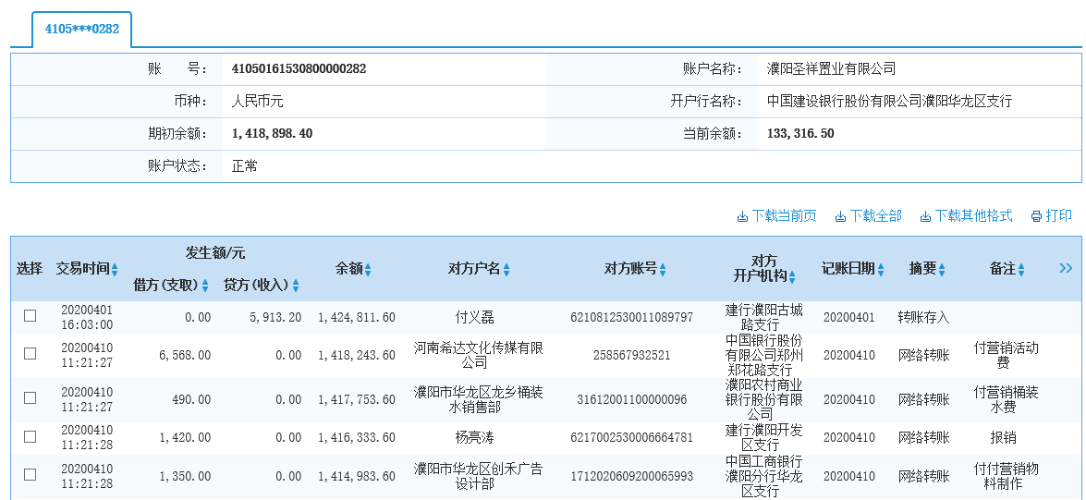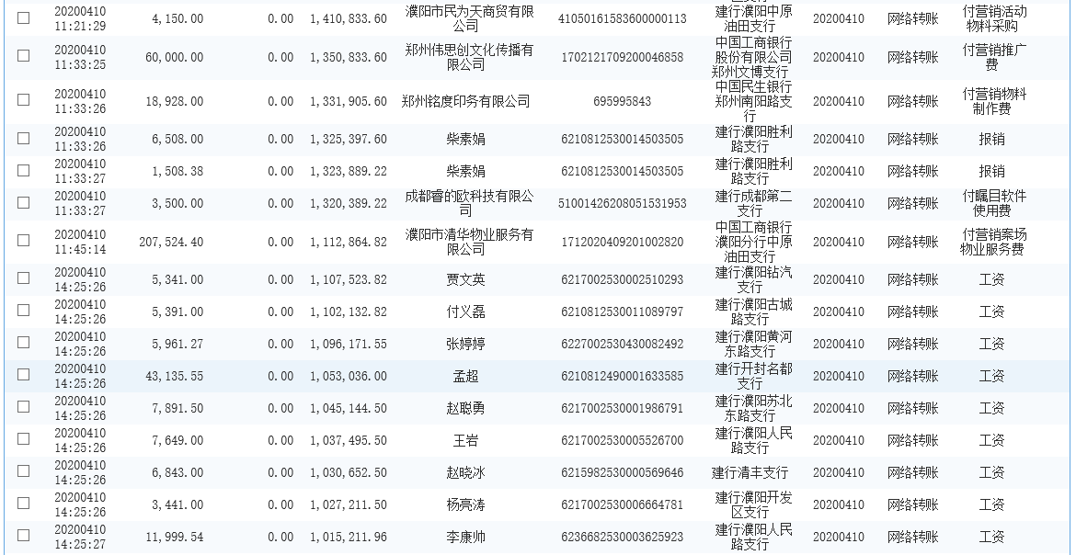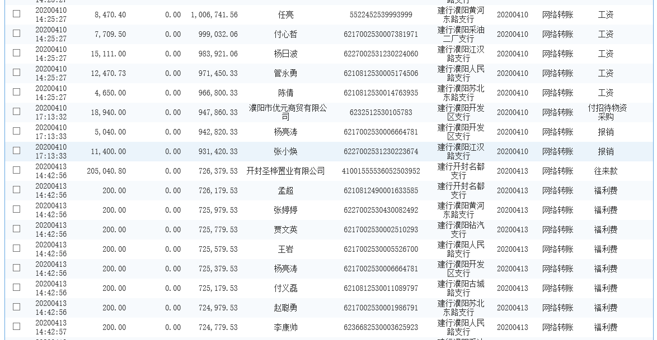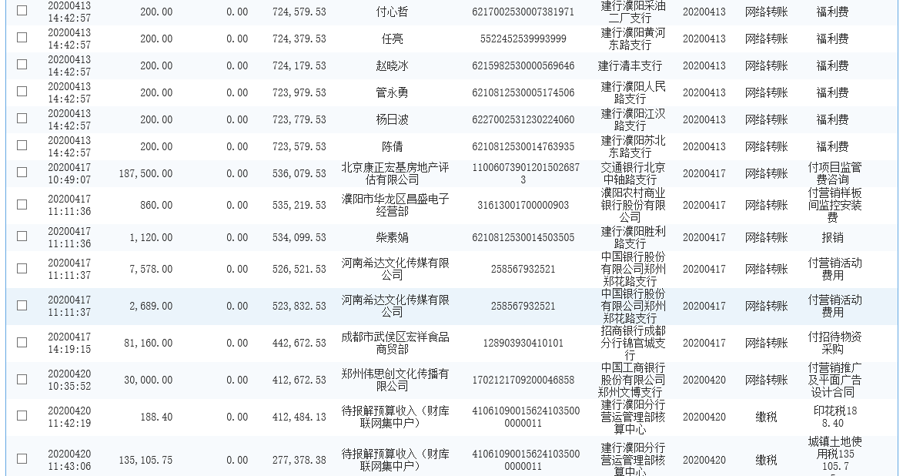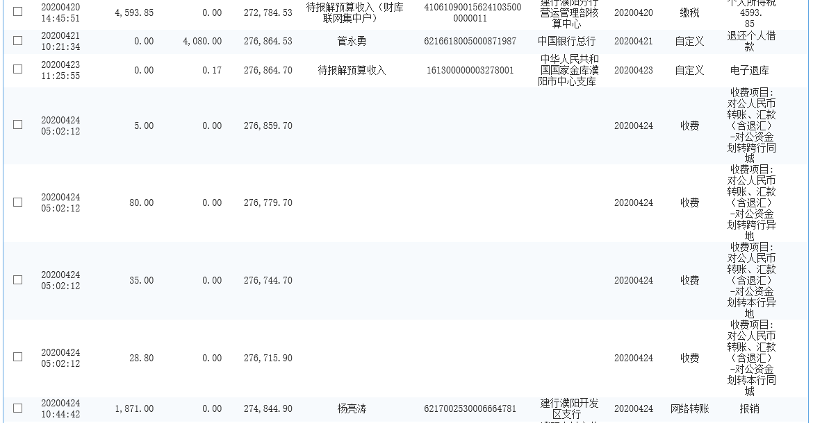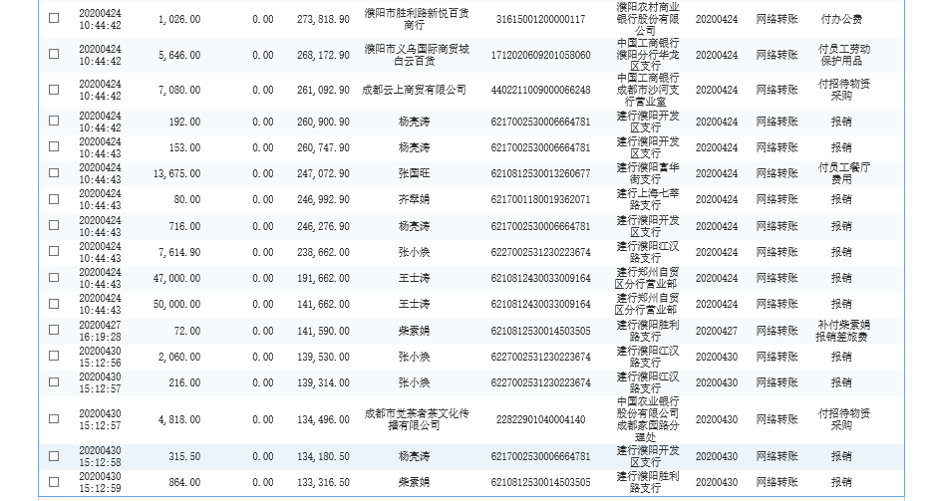

郑州银行0213账户

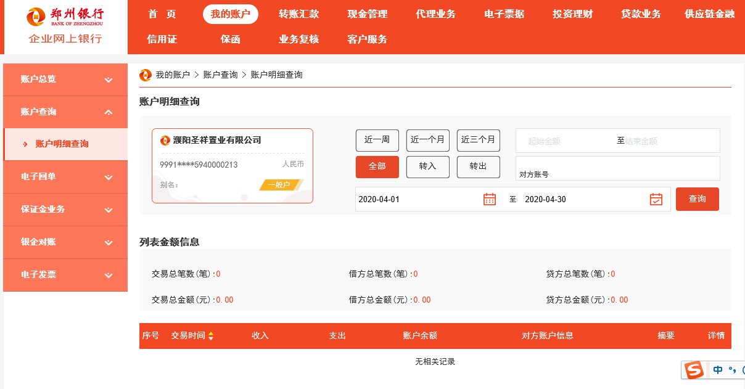

中国银行8845账户

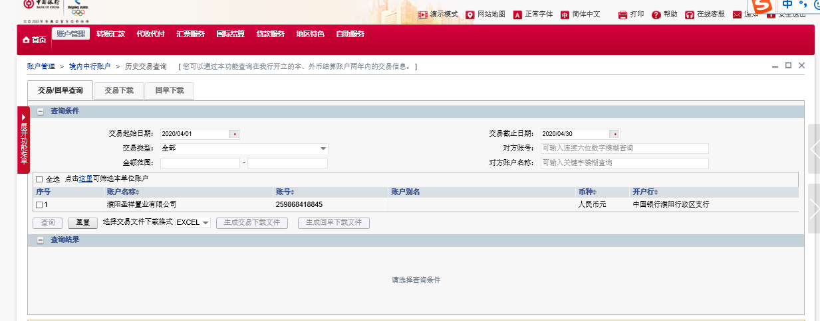

辛和账户0248账户

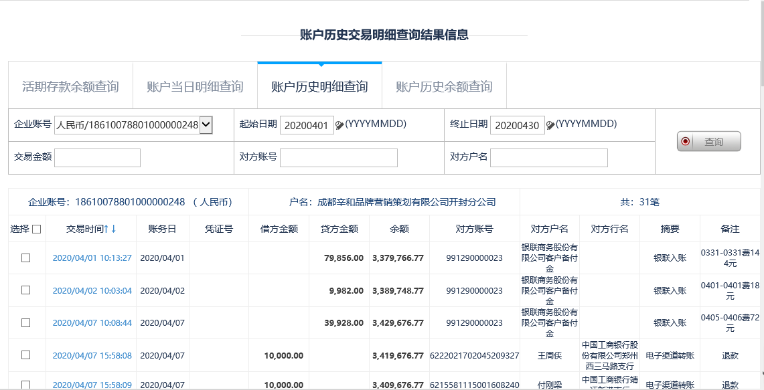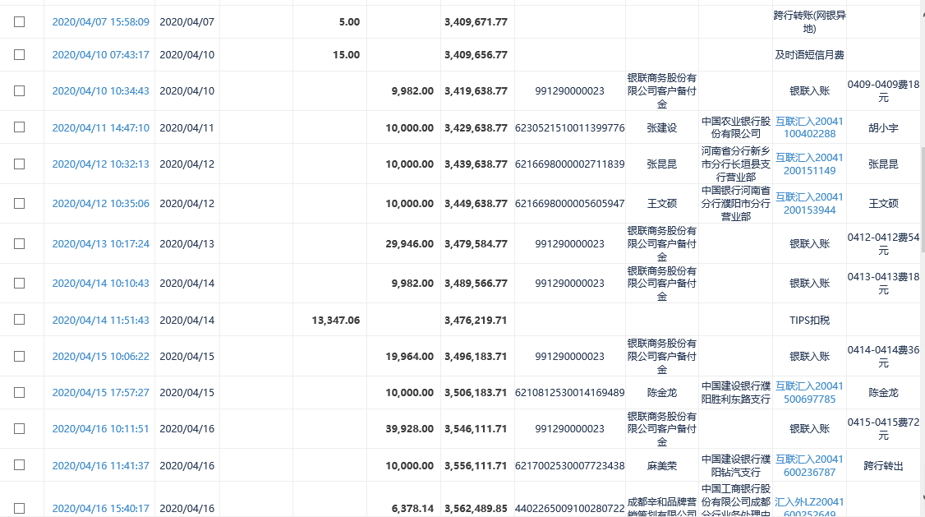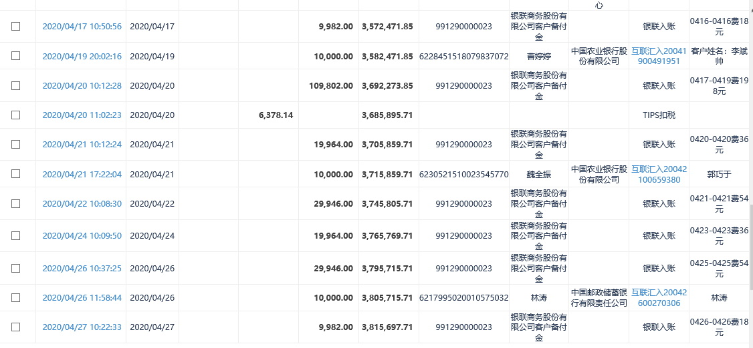

**附件二：合同统计表及付款台账**

| **序号** | **合同名称** | **合同额**  **（元）** | **本期付款**  **（元）** | **含本期累计支付金额（元）** | **余额**  **（元）** | **备注** |
| --- | --- | --- | --- | --- | --- | --- |
| 一 | 土地类 |  |  |  |  |  |
| 1 | 国有建设用地出让合同 | 232,381,890.00 |  | 232,381,890.00 | 0.00 |  |
| 二 | 前期工程类 |  |  |  |  |  |
| 1 | 玖号院二期围挡施工合同 | 117,400.00 |  | 273,339.37 | 8,453.79 |  |
| 2 | 文物勘探合同 | 180,140.00 |  | 180,140.00 | 0.00 |  |
| 3 | 濮阳圣桦·清华玖号院二期地下管线探测工程施工合同 | 38,730.10 |  | 0.00 | 38,730.10 |  |
| 4 | 圣桦·清华玖号院二期临时用电工程施工合同 | 410,203.86 |  | 348,673.28 | 29,422.29 |  |
| 5 | 濮阳圣桦·清华玖号院二期地质勘察工程合同 | 104,297.70 |  | 0.00 | 104,297.70 |  |
| 6 | 房屋建筑工程施工图设计文件审查咨询合同 | 225,442.85 |  | 0.00 | 225,442.85 |  |
| 7 | 建设工程设计合同（民用建设工程设计合同） | 193,600.00 |  | 38,720.00 | 154,880.00 |  |
| 8 | 给水工程施工合同 | 57,444.58 |  | 57,444.58 | 0.00 |  |
| 9 | 高压供电合同 | 100,000.00 |  | 100,000.00 | 0.00 |  |
| 10 | 景观设计合同 | 827,057.00 |  | 82,705.70 | 744,351.30 |  |
| 11 | 濮阳圣桦清华玖号院二期样板间软装 | 560,000.00 |  | 448,000.00 | 112,000.00 |  |
| 12 | 濮阳圣桦清华玖号院二期样板间装修合同 | 486,615.80 |  | 413,324.43 | 73,291.37 |  |
| 13 | 样板间装饰设计合同 | 75,600.00 |  | 71,820.00 | 3,780.00 |  |
| 14 | 样板间暖通工程施工合同 | 106,445.89 |  | 90,479.00 | 15,966.89 |  |
| 15 | 濮阳玖号院二期样板间钢结构工程施工合同合同 | 185,228.10 |  | 157,253.88 | 27,974.22 |  |
| 16 | 玖号院二期基坑、土壤氡气、建筑土体、防雷工程检测合同 | 191,399.00 |  | 0.00 | 191,399.00 |  |
| 17 | 玖号院二期建筑方案设计合同 | 1,335,600.00 |  | 0.00 | 0.00 | 合同解除 |
| 18 | 玖号院二期建筑施工图设计合同 | 2,420,920.00 |  | 242,092.00 | 2,178,828.00 |  |
| 19 | 样板间场地附着物拆除工程合同 | 29,920.79 |  | 113,705.94 | 3,516.68 |  |
| 20 | 玖号院二期技术服务合同 | 120,000.00 |  | 120,000.00 | 0.00 |  |
| 21 | 玖号院二期基坑支护设计合同 | 33,000.00 |  | 0.00 | 33,000.00 |  |
| 22 | 玖号院二期第三方工程评估服务咨询合同 | 72,000.00 |  | 0.00 | 72,000.00 |  |
| 23 | 玖号院二期样板间洁具采购合同 | 39,800.00 |  | 33,830.00 | 39,800.00 |  |
| 24 | 玖号院二期建筑方案设计合同 | 2,525,236.40 |  | 1,010,094.50 | 2,525,236.40 |  |
| 25 | 玖号院二期委托监理合同补充协议 | 918,696.00 |  | 0.00 | 918,696.00 |  |
| 26 | 玖号院二期工程造价咨询服务合同 |  |  | 0.00 | 0.00 |  |
| 27 | 玖号院二期临时道路、洗车设备采购安装及围挡喷淋施工合同 | 321,095.79 |  | 272,931.42 | 48,164.37 |  |
| 28 | 玖号院二期建筑方案设计合同解除协议 | 750,000.00 |  | 750,000.00 | 0.00 |  |
| 29 | 玖号院二期项目样板间室外景观绿化工程合同 | 266,666.00 |  | 226,666.10 | 39,999.90 |  |
| 30 | 签订玖号院二期项目样板间装饰设计合同补充协议 | 20,000.00 |  | 0.00 | 20,000.00 |  |
| 31 | 濮阳圣桦·清华玖号院二期项目桩基检测 | 270,720.00 |  | 0.00 | 270,720.00 |  |
| 三 | 建安工程类 |  |  |  |  |  |
|  | 玖号院二期土石方工程施工合同 | 3,076,220.62 |  | 0.00 | 3,076,220.62 |  |
| 四 | 营销类 |  |  |  |  |  |
| 1 | 沙盘设计制作合同 | 173,225.20 |  | 0.00 | 173,225.20 |  |
| 2 | 广播电台广告发布合同 | 38,340.00 |  | 0.00 | 38,340.00 |  |
| 3 | 明源动客电子商务平台租用合同 | 62,000.00 |  | 62,000.00 | 0.00 |  |
| 4 | 玖号院二期微信朋友圈推广合同 | 45,000.00 |  | 0.00 | 45,000.00 |  |
| 5 | 玖号院二期户外大牌广告发布合同 | 130,000.00 |  | 104,000.00 | 26,000.00 |  |
| 6 | 玖号院二期户外大牌广告发布合同 | 145,000.00 |  | 116,000.00 | 29,000.00 |  |
| 7 | 新浪乐居-圣桦玖号院二期网网广告发布协议 | 720,000.00 |  | 36,000.00 | 684,000.00 |  |
| 8 | 濮阳圣桦玖号院二期项目广播电台广告业务发布合同 | 35,000.00 |  | 0.00 | 35,000.00 |  |
| 9 | 濮阳圣桦清华玖号院二期腾讯新闻推广合同 | 50,000.00 |  | 0.00 | 50,000.00 |  |
| 10 | 玖号院二期社区巡展物料制作合同 | 39,305.00 |  | 39,305.00 | 0.00 |  |
| 11 | 玖号院二期抖音运维合同 | 40,000.00 |  | 0.00 | 40,000.00 |  |
| 12 | 玖号院二期项目分销合作协议 |  |  | 0.00 | 0.00 |  |
| 13 | 营销推广策划及平面广告设计合同 | 720,000.00 |  | 330,000.00 | 30,000.00 |  |
| 14 | 玖号院二期印刷物料制作合同 | 85,240.00 |  | 72,454.00 | 12,786.00 |  |
| 15 | 玖号院二期样板间开放活动合同 | 79000 |  | 79,000.00 | 0.00 |  |
| 16 | 玖号院二期加油站广告发布合同 | 62,700.00 |  | 31,350.00 | 31,350.00 |  |
| 17 | 玖号院二期认筹礼品采购合同 | 20,750.00 | 4,150.00 | 20,750.00 | 0.00 |  |
| 18 | 玖号院二期围挡广告供货及安装合同 | 53,455.00 |  | 45,436.75 | 8,018.25 |  |
| 19 | 玖号院销售案场物业服务合同 | 1,550,244.12 | 207,524.40 | 514,655.90 | 1,035,588.22 |  |
| 20 | 玖号院二期营销代理合同 |  |  | 0.00 | 0.00 | 佣金计提 |
| 21 | 玖号院二期营销代理合同补充合同 |  |  | 0.00 | 0.00 | 佣金计提 |
| 22 | 玖号院二期项目推客圈层物料采购合同 | 28,000.00 |  | 0.00 | 28,000.00 |  |
| 23 | 玖号院二期项目新春氛围包装合同 | 25,180.30 |  | 0.00 | 25,180.30 |  |
| 24 | 玖号院二期年度印刷品战略制作合同 |  |  | 0.00 | 0.00 | 战略合同 |
| 25 | 玖号院二期项目年度印刷品战略制作合同 |  |  | 0.00 | 0.00 | 战略合同 |
| 26 | 玖号院二期项目年度印刷品战略制作合同 |  |  | 0.00 | 0.00 | 战略合同 |
| 27 | 玖号院二期项目安居客产品营销服务合同 | 48,000.00 |  | 0.00 | 48,000.00 |  |
| 28 | 玖号院二期项目全城谢客物料供应合同 | 23,660.00 | 18,928.00 | 18,928.00 | 4,732.00 |  |
| 29 | 濮阳圣桦·清华玖号院二期样板间看房通道包装 | 30,611.73 |  | 0.00 | 30,611.73 |  |
| 30 | 玖号院沙盘设计制作合同补充协议 | 14,000.00 |  | 0.00 | 14,000.00 |  |
| 31 | 玖号院二期项目户外广告发布合同 | 145,000.00 |  | 0.00 | 145,000.00 |  |
| 32 | 玖号院二期营销推广策划及平面广告设计合同 | 270,000.00 |  | 0.00 | 270,000.00 |  |
| 五 | 管理类 |  |  |  |  |  |
| 1 | 监管顾问咨询合同 | 750,000.00 | 187,500.00 | 375,000.00 | 375,000.00 |  |
| 2 | 濮阳区域房屋租赁合同 | 290,000.00 |  | 29,000.00 | 261,000.00 |  |
| 3 | 网络通讯费 | 3,500.00 | 3,500.00 | 3,500.00 | 0.00 |  |

**附件三：项目回款情况**

|  |  |  |  |
| --- | --- | --- | --- |
| 截至4月30日，本月蓄客认筹48户，累计蓄客认筹384户、每户收取1万元意向金，累计收款384万元，尚未签约。 | | | |
| 序号 | 日期 | 本期认筹数量（户） | 本期认筹金额（万） |
|  | 2020年4月1日 | 1 | 1 |
|  | 2020年4月6日 | 4 | 4 |
|  | 2020年4月9日 | 1 | 1 |
|  | 2020年4月12日 | 3 | 3 |
|  | 2020年4月13日 | 4 | 4 |
|  | 2020年4月14日 | 2 | 2 |
|  | 2020年4月15日 | 4 | 4 |
|  | 2020年4月16日 | 3 | 3 |
|  | 2020年4月17日 | 1 | 1 |
|  | 2020年4月18日 | 2 | 2 |
|  | 2020年4月19日 | 8 | 8 |
|  | 2020年4月20日 | 3 | 3 |
|  | 2020年4月21日 | 4 | 4 |
|  | 2020年4月23日 | 2 | 2 |
|  | 2020年4月25日 | 3 | 3 |
| 合计： | | 384 | 384 |

**附件四：下月（2020年5月）资金计划**

|  |  |  |  |
| --- | --- | --- | --- |
| 地块 | 项目名称 | 金额（元） | 合计（元） |
| 玖号院二期 | 工程费用 | 4,004,199.46 | 22,788,892.81 |
| 开发费用 | 15,969,100.80 |
| 营销费用 | 1,546,992.55 |
| 管理费用 | 798,600.00 |
| 财务费用 | 70,000.00 |
| 不可预见性费用 | 400,000.00 |
| 合计 |  | 22,788,892.81 | 22,788,892.81 |

**附件五：项目形象进度表及照片**

2020年4月标的项目施工计划为：土方开挖、桩基施工。5月份施工计划如下：

|  |  |  |
| --- | --- | --- |
| 玖号院二期项目本期工程形象进度计划情况一览表（2020年5月1日—5月31日） | | |
| 工程名称（幢号） | 5月初形象进度计划 | 5月末形象进度计划 |
| 9# | 土方开挖完成50% | 基础筏板浇筑完成 |
| 10# | 土方开挖完成50% | 基础筏板浇筑完成 |
| 11# | 土方开挖完成 | 基础筏板浇筑完成 |
| 12# | 土方开挖完成 | 基础筏板浇筑完成 |
| 13# | 管桩、土方开挖全部施工完成 | 基础筏板浇筑完成 |
| 15# | 管桩施工全部完成 | 基础筏板浇筑完成 |
| 16# | 土方开挖完成；CFG桩全部完成 | 基础筏板浇筑完成 |

标的项目现场照片（2020年4月30日）

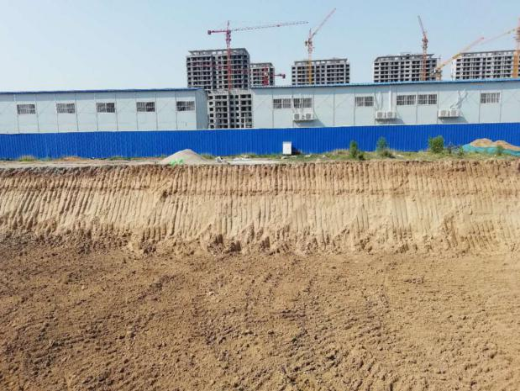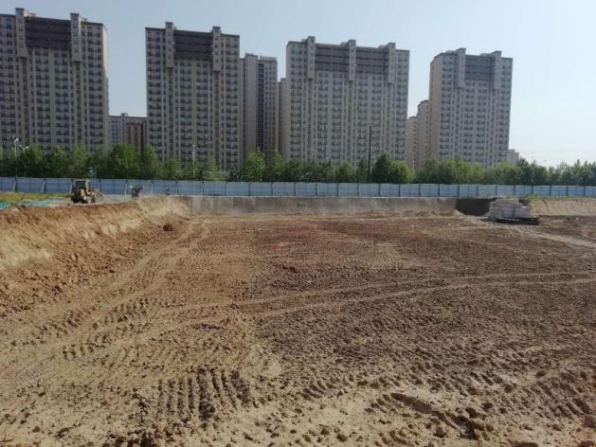

9#楼土方开挖 11#、12#楼土方开挖

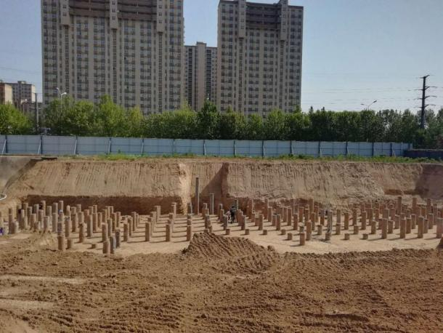 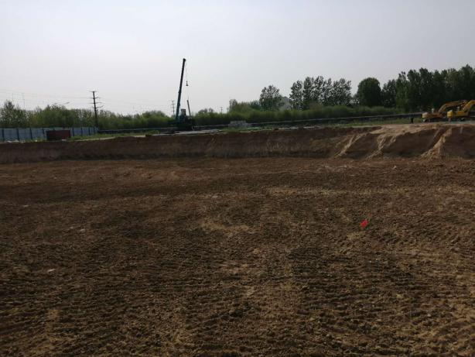

13#楼土方开挖施工完成 10#楼土方开挖

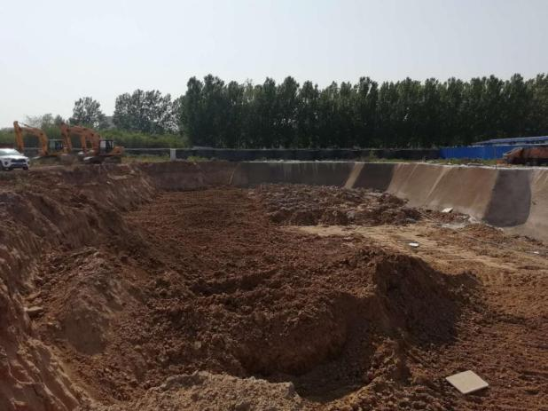 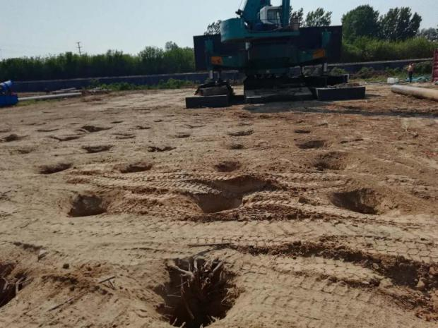

16#楼土方开挖及CFG桩施工完成 15#楼管桩施工完成

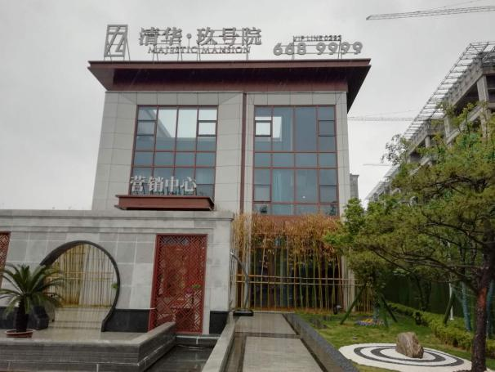 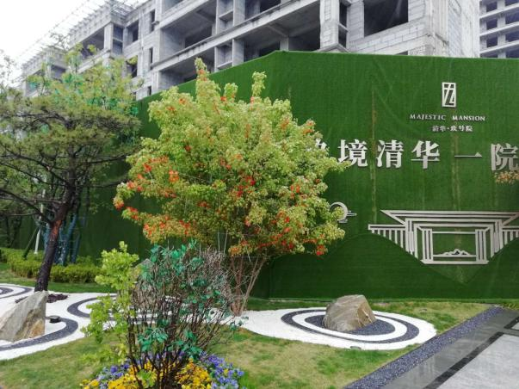

项目售楼处 项目售楼处

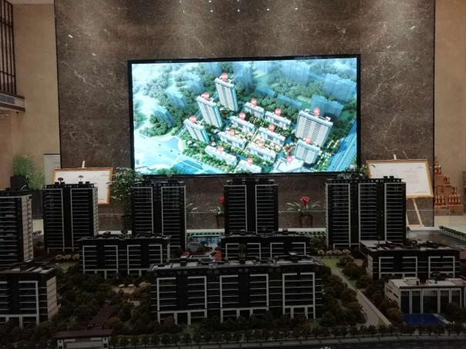 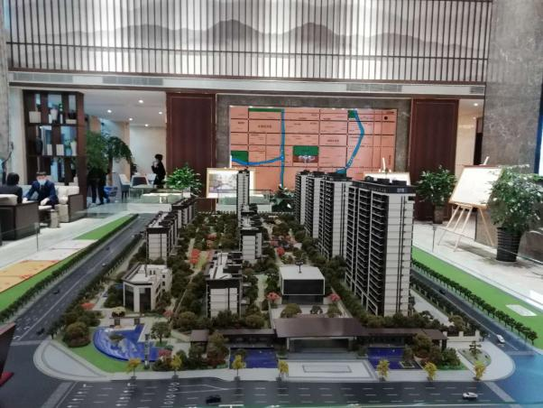

项目沙盘 项目沙盘

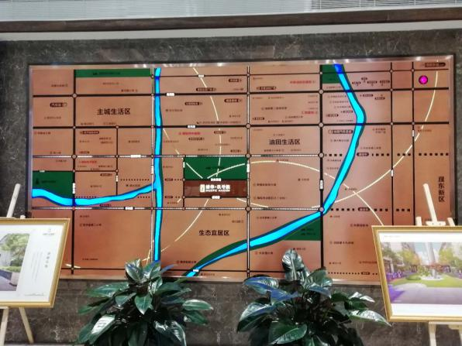 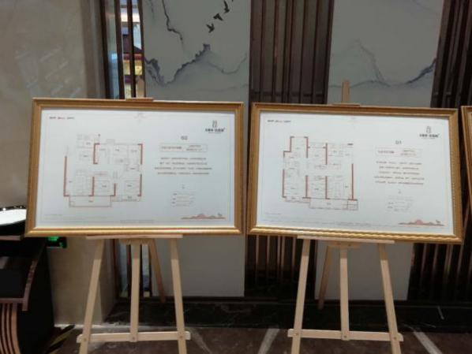

区位图展示区 户型图展示区

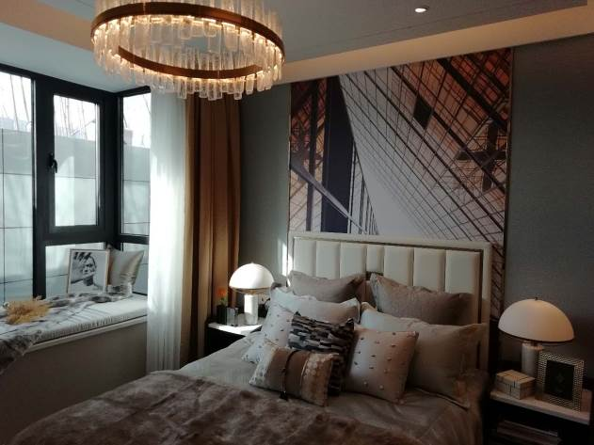 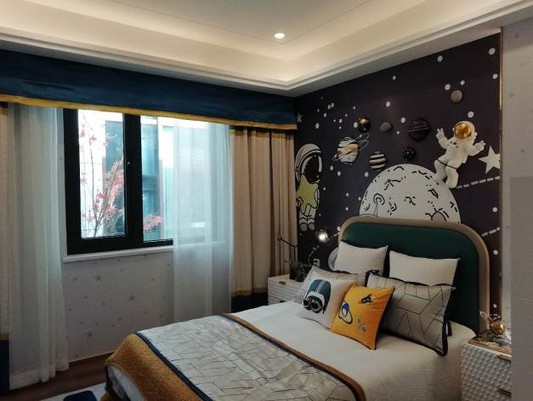

样板间软装 样板间软装

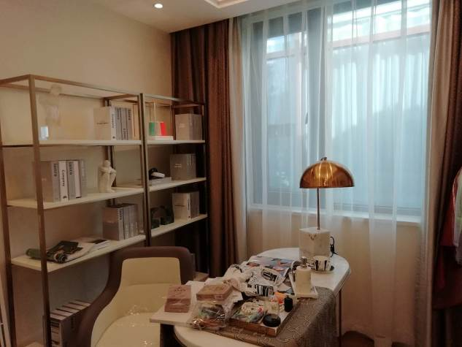 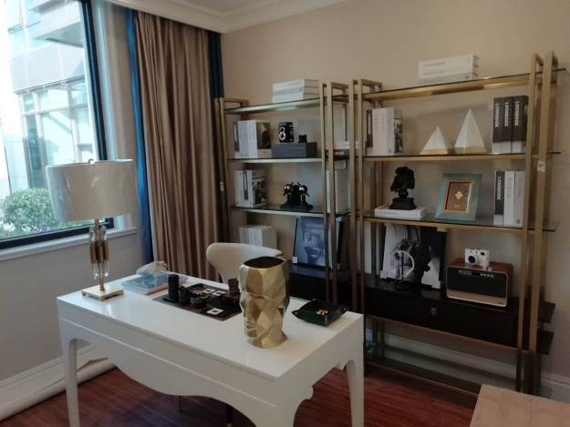

样板间软装 样板间软装

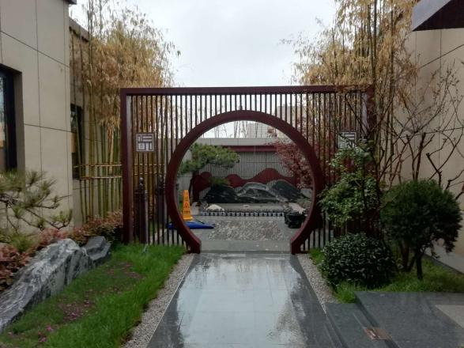 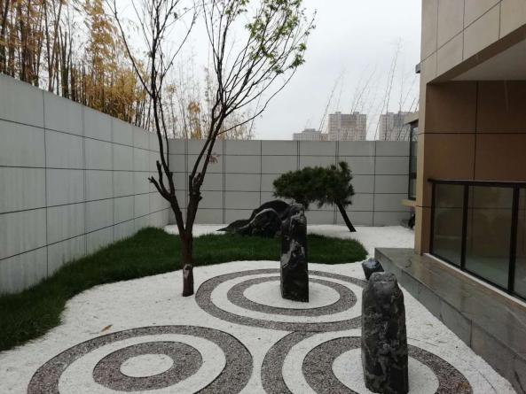

样板间区域园林景观 样板间区域园林景观

**附件六：项目公司月度财务报表（资产负债表、现金流量表、利润表）**

**资产负债表**

| **资 产** | **行次** | **期初余额** | **期末余额** | **负债和所有者权益** | **行次** | **期初余额** | **期末余额** |
| --- | --- | --- | --- | --- | --- | --- | --- |
| 流动资产 | 1 |  |  | 流动负债 | 38 |  |  |
| 货币资金 | 2 | 17,328,422.93 | 6,976,760.18 | 短期借款 | 39 | 150,000,000.00 | 150,000,000.00 |
| 交易性金融资产 | 3 |  |  | 交易性金融负债 | 40 |  |  |
| 应收票据 | 4 |  |  | 应付票据 | 41 |  |  |
| 应收账款 | 5 |  |  | 应付账款 | 42 | 991,265.45 | 15,985.83 |
| 预付账款 | 6 | 232,481,890.00 | 4,935,465.75 | 预收账款 | 43 |  |  |
| 应收利息 | 7 |  |  | 应付职工薪酬 | 44 | 64,800.00 |  |
| 应收股利 | 8 |  |  | 应交税费 | 45 |  |  |
| 其他应收款 | 9 | 1,664,885.00 | 1,665,985.00 | 应付利息 | 46 |  |  |
| 存货 | 10 | 14,972,518.33 | 249,402,677.09 | 应付股利 | 47 |  |  |
| 一年内到期的非流动性资产 | 11 |  |  | 其他应付款 | 48 | 68,004,937.72 | 68,032,306.49 |
| 其他流动资产 | 12 | 155,889.42 | 448,813.68 | 一年内到期的非流动负债 | 49 |  |  |
| 流动资产合计 | 13 | 266,603,605.68 | 263,429,701.70 | 其他流动负债 | 50 |  |  |
|  | 14 |  |  | 流动负债合计 | 51 | 219,061,003.17 | 218,048,292.32 |
| 非流动资产 | 15 |  |  | 非流动负债 | 52 |  |  |
| 可供出售金融资产 | 16 |  |  | 长期借款 | 53 |  |  |
| 持有至到期投资 | 17 |  |  | 应付债券 | 54 |  |  |
| 长期应收款 | 18 |  |  | 长期应付款 | 55 |  |  |
| 长期股权投资 | 19 |  |  | 专项应付款 | 56 |  |  |
| 投资性房地产 | 20 |  |  | 预计负债 | 57 |  |  |
| 固定资产 | 21 | 10,535.73 | 9,960.21 | 递延所得税负债 | 58 |  |  |
| 在建工程 | 22 |  |  | 其他非流动负债 | 59 |  |  |
| 工程物资 | 23 |  |  | 非流动负债合计 | 60 |  |  |
| 固定资产清理 | 24 |  |  | 负债合计 | 61 | 219,061,003.17 | 218,048,292.32 |
| 生产性生物资产 | 25 |  |  | 所有者权益(或股东权益) | 62 |  |  |
| 油气资产 | 26 |  |  | 实收资本（或股本） | 63 | 50,000,000.00 | 50,000,000.00 |
| 无形资产 | 27 |  |  | 资本公积 | 64 |  |  |
| 开发支出 | 28 |  |  | 其他综合收益 | 65 |  |  |
| 商誉 | 29 |  |  | 专项储备 | 66 |  |  |
| 长期待摊费用 | 30 |  |  | 盈余公积 | 67 |  |  |
| 递延所得税资产 | 31 |  |  | 一般风险准备 | 68 |  |  |
| 其他非流动性资产 | 32 |  |  | 未分配利润 | 69 | -2,446,861.76 | -4,608,630.41 |
| 非流动资产合计 | 33 | 10,535.73 | 9,960.21 | 外币报表折算差额 | 70 |  |  |
|  | 34 |  |  | 归属于母公司所有者权益合计 | 71 | 47,553,138.24 | 45,391,369.59 |
|  | 35 |  |  | 少数股东权益 | 72 |  |  |
|  | 36 |  |  | 所有者权益合计 | 73 | 47,553,138.24 | 45,391,369.59 |
| 资产总计 | 37 | 266,614,141.41 | 263,439,661.91 | 负债和所有者权益总计 | 74 | 266,614,141.41 | 263,439,661.91 |

注：单位:濮阳圣祥置业有限公司 会计月:2020-4 单位：元

**现金流量表**

| **项 目** | **行** | **当月发生额** | **本年累计发生额** | **去年同期累计发生额** |
| --- | --- | --- | --- | --- |
| 一、经营活动产生的现金流量 | 1 |  |  |  |
| 销售商品、提供劳务收到的现金 | 2 |  |  |  |
| 收到的税费返还 | 3 | 0.17 | 0.17 |  |
| 收到的其他与经营活动有关的现金 | 4 |  |  |  |
| 经营活动现金流入小计 | 5 | 0.17 | 0.17 |  |
| 购买商品、接受劳务支付的现金 | 6 | 336,137.40 | 4,096,315.39 |  |
| 支付给职工以及为职工支付的现金 | 7 | 166,366.72 | 390,737.06 |  |
| 支付的各项税费 | 8 | 135,294.15 | 227,546.47 |  |
| 支付的其他与经营活动有关的现金 | 9 | 442,594.20 | 596,557.45 |  |
| 经营活动现金流出小计 | 10 | 1,080,392.47 | 5,311,156.37 |  |
| 经营活动产生的现金流量净额 | 11 | -1,080,392.30 | -5,311,156.20 |  |
| 二、投资活动产生的现金流量 | 12 |  |  |  |
| 收回投资所收到的现金 | 13 |  |  |  |
| 取得投资收益所收到的现金 | 14 |  |  |  |
| 处置固定资产、无形资产和其他长期资产所收回的现金净额 | 15 |  |  |  |
| 处置子公司及其他营业单位收到的现金净额 | 16 |  |  |  |
| 收到的其他与投资活动有关的现金 | 17 |  |  |  |
| 投资活动现金流入小计 | 18 |  |  |  |
| 购建固定资产、无形资产和其他长期资产所支付的现金 | 19 |  |  |  |
| 投资所支付的现金 | 20 |  |  |  |
| 取得子公司及其他营业单位支付的现金净额 | 21 |  |  |  |
| 支付的其他与投资活动有关的现金 | 22 |  |  |  |
| 投资活动现金流出小计 | 23 |  |  |  |
| 投资活动产生的现金流量净额 | 24 |  |  |  |
| 三、筹资活动产生的现金流量 | 25 |  |  |  |
| 吸收投资所收到的现金 | 26 |  |  |  |
| 取得借款收到的现金 | 27 |  |  |  |
| 收到其他与筹资活动有关的现金 | 28 |  |  |  |
| 筹资活动现金流入小计 | 29 |  |  |  |
| 偿还债务支付的现金 | 30 |  |  |  |
| 分配股利、利润或偿付利息支付的现金 | 31 |  | 4,835,465.75 |  |
| 支付其他与筹资活动有关的现金 | 32 | 205,040.80 | 205,040.80 |  |
| 筹资活动现金流出小计 | 33 | 205,040.80 | 5,040,506.55 |  |
| 筹资活动产生的现金流量净额 | 34 | -205,040.80 | -5,040,506.55 |  |
| 四、汇率变动对现金及现金等价物的影响 | 35 |  |  |  |
| 五、现金及现金等价物净增加额 | 36 | -1,285,433.10 | -10,351,662.75 |  |
| 加：期初现金及现金等价物余额 | 37 | 8,262,193.28 | 17,328,422.93 |  |
| 六、期末现金及现金等价物余额 | 38 | 6,976,760.18 | 6,976,760.18 |  |
| 项 目 | 行 | 当月发生额 | 本年累计发生额 | 去年同期累计发生额 |
| 一、经营活动产生的现金流量 | 1 |  |  |  |
| 销售商品、提供劳务收到的现金 | 2 |  |  |  |
| 收到的税费返还 | 3 | 0.17 | 0.17 |  |
| 收到的其他与经营活动有关的现金 | 4 |  |  |  |
| 经营活动现金流入小计 | 5 | 0.17 | 0.17 |  |
| 购买商品、接受劳务支付的现金 | 6 | 336,137.40 | 4,096,315.39 |  |
| 支付给职工以及为职工支付的现金 | 7 | 166,366.72 | 390,737.06 |  |
| 支付的各项税费 | 8 | 135,294.15 | 227,546.47 |  |
| 支付的其他与经营活动有关的现金 | 9 | 442,594.20 | 596,557.45 |  |
| 经营活动现金流出小计 | 10 | 1,080,392.47 | 5,311,156.37 |  |
| 经营活动产生的现金流量净额 | 11 | -1,080,392.30 | -5,311,156.20 |  |
| 二、投资活动产生的现金流量 | 12 |  |  |  |

注：单位:濮阳圣祥置业有限公司 会计月:2020-4单位：元

**利润表**

| **项 目** | **行** | **当月数** | **本年累计** | **去年同期累计** |
| --- | --- | --- | --- | --- |
| 一、营业收入 | 1 |  |  |  |
| 其中：主营业务收入 | 2 |  |  |  |
| 其他业务收入 | 3 |  |  |  |
| 减：营业成本 | 4 |  |  |  |
| 其中：主营业务成本 | 5 |  |  |  |
| 其他业务成本 | 6 |  |  |  |
| 税金及附加 | 7 | 135,294.15 | 135,294.25 |  |
| 销售费用 | 8 | 362,324.73 | 1,198,160.64 |  |
| 管理费用 | 9 | 493,450.94 | 840,172.70 |  |
| 财务费用 | 10 |  | -11,858.77 |  |
| 资产减值损失 | 11 |  |  |  |
| 加：公允价值变动收益（损失以“－”号填列） | 12 |  |  |  |
| 投资收益（损失以“－”号填列） | 13 |  |  |  |
| 其他收益 | 14 | 0.17 | 0.17 |  |
| 二、营业利润（亏损以“－”号填列） | 15 | -991,069.65 | -2,161,768.65 |  |
| 加:营业外收入 | 16 |  |  |  |
| 减：营业外支出 | 17 |  |  |  |
| 其中：非流动性资产处置损失 | 18 |  |  |  |
| 三、利润总额（亏损总额以“－”号填列） | 19 | -991,069.65 | -2,161,768.65 |  |
| 减：所得税费用 | 20 |  |  |  |
| 四、净利润（净亏损以“－”号填列） | 21 | -991,069.65 | -2,161,768.65 |  |
| 其中：被合并方在合并前实现的净利润 | 22 |  |  |  |
| 归属于母公司所有者的净利润 | 23 | -991,069.65 | -2,161,768.65 |  |
| 少数股东损益 | 24 |  |  |  |
| 五、每股收益 | 25 |  |  |  |
| (一)基本每股收益 | 26 |  |  |  |
| (二)稀释每股收益 | 27 |  |  |  |
| 六、其他综合收益 | 28 |  |  |  |
| 七、综合收益总额 | 29 |  |  |  |
| 归属于母公司所有者的综合收益总额 | 30 | -991,069.65 | -2,161,768.65 |  |
| 归属于少数股东的综合收益总额 | 31 |  |  |  |
| 加：（一）年初未分配利润 | 32 | -2,446,861.76 | -2,446,861.76 |  |
| （二）盈余公积补亏 | 33 |  |  |  |
| （三）其他调整因素 | 34 |  |  |  |
| 八、可供分配的利润 | 35 |  |  |  |
| 减：（一）提取法定盈余公积 | 36 |  |  |  |
| （二）提取法定公益金 | 37 |  |  |  |
| （三）提取职工奖励及福利基金 | 38 |  |  |  |

注：单位:濮阳圣祥置业有限公司 会计月:2020-4单位：元